**Катедра: „Комуникационни мрежи“**

**Предмет: „Комуникационни вериги“**

**ТУ-София**



**Курсов Проект**

**Студент: Живко Руменов Йорданов**

**Фак.Номер: 111217169**

**Група: 52**

**Факултет: ФТК**

**Ръководител: Камелия Николова**

**Оценка:............................................**

**Дата:..............**

**Подпис:..............**

**/ТУ-София/**

**Съдържание**

1. **Резултати от апроксимацията...............................................3 стр.**
2. **Програма на Matlab ..............................................................12 стр.**
3. **Документиране на изполваните функции............................18 стр.**

**Използвани съкращения.......................................................19 стр.**

**Използвана литература.........................................................19 стр.**

1. **Резултати от апроксимацията**
2. **Утежнения габарит на затихването ЦРФ**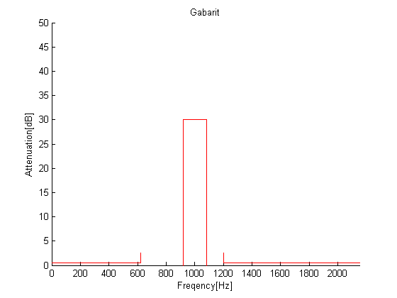

Габарита на филтър ни дава основното изискване, което трябва да спазваме при апроксимация. Той ни показва при кои честоти филтъра трябва да пропуска сигнала и при кои да го задържа. Габаритът се състои от три области - лента на пропускане ЛП, лента на задържане ЛЗ и преходна област ПО. При ЛФ имаме две ЛЗ наречени горна и долна.

Габарита на филтъра се определя от гранични честоти за ЛЗ и ЛП и максималните/минималните затихвания в ЛП и ЛЗ. Утежняването е процес, при който един по-сложен габарит с повече на брой гранични честоти и затихвания, се свежда до габарит съдържащ минимален брой гранични честоти и затихвания. Габаритите на ЦФ съществуват до честотата на Найкуист.

1. **ПФ на ЦРФ**

$$Н\left(z\right)=\frac{0,69-0,6z^{-1} +2,9z^{-2}-1,82z^{-3}+4,44z^{-4}-1,82z^{-5}+2,9z^{-6}-0,6z^{-7}+0,69z^{-8}}{1-0,79z^{-1}+3,44z^{-2}-1,96z^{-3}+4,43z^{-4}-1,63z^{-5}+2,37z^{-6}-0,459z^{-7}+0,47z^{-8}}$$

Предавателната функция на ЦРФ е от ред 8ми. Честотата на дискретизация е 4.3kHz. ПФ е генерирана чрез инверсна апроксимация по Чебишев.

1. **Крива на затихването и габарит на ЦРФ**

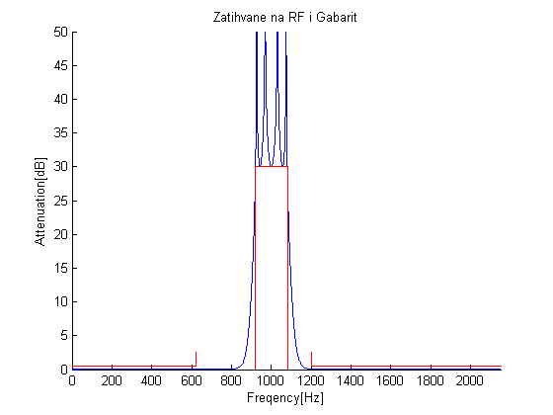

На фигурите е показана затихването реализирано от ЦРФ. Филтърът спазва зададения габарит в лентата на задържане, но не и в лентата на пропускане в резултат на което долната ПО се стеснява, а долната ЛП се разширява при което филтъра става по-селективен. Това се дължи на използваната апроксимация. За да може Matlab да приложи инверсна апроксимация по Чебишев, той трябва първо да провери дали габарита е реализуем, ако не - той променя някои от честотите му.

1. **ПНД ФЧХ и ИХ**
   1. **ПНД**

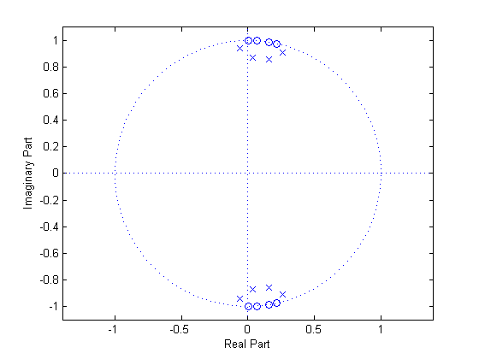

Pole:

0.2621 + 0.9116i

0.2621 - 0.9116i

-0.0588 + 0.9448i

-0.0588 - 0.9448i

0.1598 + 0.8610i

0.1598 - 0.8610i

0.0337 + 0.8731i

0.0337 - 0.8731i

Zero:

0.2161 + 0.9764i

0.2161 - 0.9764i

0.0016 + 1.0000i

0.0016 - 1.0000i

0.1545 + 0.9880i

0.1545 - 0.9880i

0.0653 + 0.9979i

0.0653 - 0.9979i

Полюсно нулевата диаграма показва положението на полюсите и нулите спрямо едниничната окръжност на ЦФ. Всички полюси са в ед. oкръжност при което филтърът е устойчив. Нулите са струпани върху ед. окръжност поради това че апроксимацията е неполиномна. Приближаването на нулите едни към други се дължи на това че лентата на задържане е много по-тясна в сравнение с лентата на пропускане.

* 1. **ФЧХ**

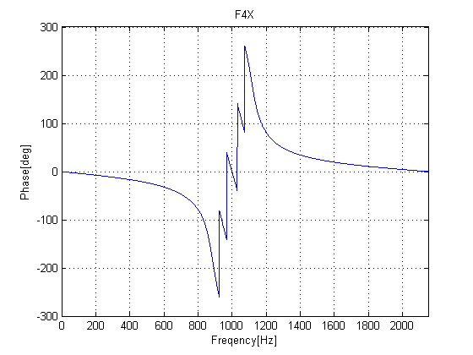

При ФЧХ отново се забелязва действието на нулите. Понеже те са много близо една до друга, в ФЧХ се наблюдава голямо нарастване на фазата в лентата на пропускане.

* 1. **ИХ**

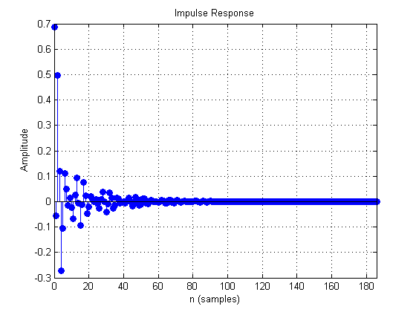

Импулсната характеристика на ЦФ се получава като на входа на ЦФ бъде подаден единичен импулс още наречен импулс на Дирак. Функциите са сходящи поради това, че полюсите се намират в ед. окръжност.

1. **Реализация на ЦРФ по каскадна форма**



1. **Изпитване на работата на ЦРФ чрез синусоидални сигнали с различни честоти**
   1. **Сигнал с честота 970Hz**

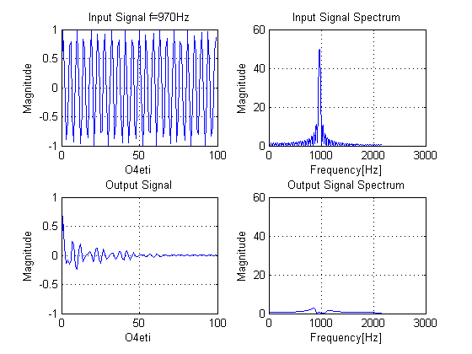

Както се вижда от графиката сигналът не се пропуска от филтъра. Входният сигнал в спектрална област се различава от теоретичния синусоидален сигнал представен като един дискрет в съответната си честота. Това е така, защото сигналът се дискретизира, за да се преобразува в цифров.

* 1. **Сигнал с честота 1470Hz**

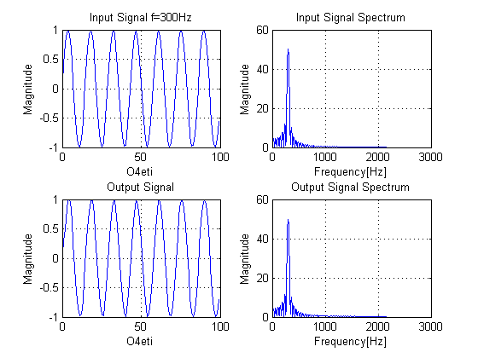

Сигналът може да се определи като преминал, защото изходната амплитуда в комплексна област е по-голяма от половинката на амплитудата на входния сигнал в комплексна област.

1. **Билинейно преобразуване на ЦРФ към АРФ** 
   1. **Преобразуване на габарита на ЦРФ в габарит АРФ**

Преобразуването става чрез формулата $Ω= \frac{2}{Т}tg\left(\frac{ωT}{2}\right).$ Където периода Т е периода на дискретизация, $Ω$ е аналоговата честота в rad/s, а $ω$ е цифровата честота отново в rad/s. Формулата се изпълнява в програмата чрез функцията w = ad(W, Fs) Тя се прилага за всяка честота от зададения габарит.

* 1. **Апроксимация на АРФ и представяне на ПФ**
 $$Н\left(z\right)=\frac{s^{8}-6,82.{10}^{-13}s^{7} +11,75.{10}^{7}s^{6}-4,73.{10}^{-5}s^{5}+5,16.{10}^{15}s^{4}-953,91s^{4}+{10}^{23}s^{3}-45,16.{10}^{6}s+7,31.{10}^{29}}{s^{8}-2398s^{7}+12,03.{10}^{7}s^{6}-21,32.{10}^{6}s^{5}+5,33.{10}^{15}s^{4}-6,24.{10}^{18}s^{3}+1,03{.{10}^{23}s}^{2}-5,99.{10}^{25}s+7,3.{10}^{29}}$$

 2. **Графични резултати**

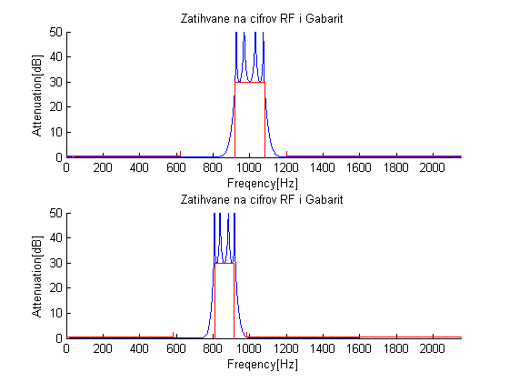

При габарита на АРФ имаме стесняване на лентите както и двете преходни области. Освен това лентата на задържане е изместена наляво.

1. **Програма на Matlab**

Fs=4300;

Wp=[620 1200];

Ws=[920 1080];

Rs=30;

Rp=0.5;

%%%%%%%%%%%%%%%%%%%%%%%%%%%%%%% Точка 1 %%%%%%%%%%%%%%%%%%%%%

% Чертеж на габарита

figure(1);

hold on;

plot([0 Wp(1)], [Rp Rp],'r');

plot([Wp(1) Wp(1)], [Rp Rp+2],'r');

plot([Wp(2) 10000], [Rp Rp],'r');

plot([Wp(2) Wp(2)], [Rp Rp+2],'r');

plot([Ws(1) Ws(1)], [0 Rs],'r');

plot([Ws(1) Ws(2)], [Rs Rs],'r');

plot([Ws(2) Ws(2)], [0 Rs],'r');

title('Gabarit');

xlabel('Freqency[Hz]');

ylabel('Attenuation[dB]'); %Затихване

axis([0 Fs/2 0 Rs+20]);

% Апроксимация на цифров РФ

[N, Wn]=cheb2ord(Wp/(Fs/2), Ws/(Fs/2), Rp, Rs);

[Nz, Dz]=cheby2(N,Rs, Wn,'stop');

% Принтиране на параметрите на РФ

fprintf('Ред: %d\n', N*2);

fprintf('Nz:\n');

disp(Nz');

fprintf('Dz:\n');

disp(Dz');

[z,p,~]=tf2zp(Nz, Dz);

fprintf('Полюси:\n');

disp(p);

fprintf('Нули:\n');

disp(z);

% Изчисляване на затихване и ФЧХ

[H, w]=freqz(Nz, Dz, 6969);

%%%%%%%%%%%%%%%%%%%%%%%%%%%%%%%%%%%%%%%%%%%%%%%%%%%%%%%%%%%%%

%%%%%%%%%%%%%%%%%%%%%%%%%%%%%%% Точка 2 %%%%%%%%%%%%%%%%%%%%%

% Чертеж на затихване + габарита

figure(2);

hold on;

plot(w*Fs/(2*pi), -20*log10(abs(H)));

plot([0 Wp(1)], [Rp Rp],'r');

plot([Wp(1) Wp(1)], [Rp Rp+2],'r');

plot([Wp(2) 10000], [Rp Rp],'r');

plot([Wp(2) Wp(2)], [Rp Rp+2],'r');

plot([Ws(1) Ws(1)], [0 Rs],'r');

plot([Ws(1) Ws(2)], [Rs Rs],'r');

plot([Ws(2) Ws(2)], [0 Rs],'r');

title('Zatihvane na RF i Gabarit');

xlabel('Freqency[Hz]');

ylabel('Attenuation[dB]'); %Затихване

axis([0 Fs/2 0 50]);

% Има промени на граничните честоти на РФ

%%%%%%%%%%%%%%%%%%%%%%%%%%%%%%%%%%%%%%%%%%%%%%%%%%%%%%%%%%%%%

%%%%%%%%%%%%%%%%%%%%%%%%%%%%%%% Точка 3 %%%%%%%%%%%%%%%%%%%%%

% Чертеж на полюсно-нулевата диаграма

figure(3);

zplane(Nz,Dz);

% Чертеж на ФЧХ диаграма

figure(4);

plot(w*Fs/(2*pi), unwrap(angle(H))*180/pi);

title('F4X'); grid;

xlabel('Freqency[Hz]');

ylabel('Phase[deg]'); %Фаза

xlim([0 Fs/2]);

% Чертеж на ИХ

figure(5);

impz(Nz, Dz); grid;

%%%%%%%%%%%%%%%%%%%%%%%%%%%%%%%%%%%%%%%%%%%%%%%%%%%%%%%%%%%%%

%%%%%%%%%%%%%%%%%%%%%%%%%%%%%%% Точка 4 %%%%%%%%%%%%%%%%%%%%%

[b0, B, A]=dir2cas(Nz, Dz);

fprintf('Коефициенти на каскадна реализация:\n');

fprintf('b0:\n');

disp(b0);

fprintf('B:\n');

disp(B);

fprintf('A:\n');

disp(A);

%%%%%%%%%%%%%%%%%%%%%%%%%%%%%%%%%%%%%%%%%%%%%%%%%%%%%%%%%%%%%

%%%%%%%%%%%%%%%%%%%%%%%%%%%%%%% Точка 5 %%%%%%%%%%%%%%%%%%%%%

n=(0:99)/Fs;

K=1024;

%Filturut ne propuska

f=970;

signal=sin((2*pi*f).*n);

figure(6);

subplot(221);

plot(n*Fs, signal); grid;

ylabel('Magnitude');

xlabel('Ot4eti');

title('Input Signal f=970Hz');

Px=fft(signal, K);

px=abs(Px(1:K/2));

subplot(222);

[~, w]=freqz(Nz,Dz, K/2);

plot(w*Fs/(2*pi), px); grid;

ylabel('Magnitude');

xlabel('Frequency[Hz]');

title('Input Signal Spectrum');

y=filter(Nz, Dz, signal);

subplot(223);

plot(n*Fs, y); grid;

ylim([-1 1]);

ylim([-1 1]);

ylabel('Magnitude');

xlabel('Ot4eti');

title('Output Signal');

Py=fft(y, K);

py=abs(Py(1:K/2));

subplot(224);

plot(w*Fs/(2*pi), py); grid;

ylim([0 60]);

ylabel('Magnitude');

xlabel('Frequency[Hz]');

title('Output Signal Spectrum');

%Filturut propuska

f=300;

signal=sin((2*pi*f).*n);

figure(7);

subplot(221);

plot(n*Fs, signal); grid;

ylabel('Magnitude');

xlabel('Ot4eti');

title('Input Signal f=300Hz');

Px=fft(signal, K);

px=abs(Px(1:K/2));

subplot(222);

[~, w]=freqz(Nz,Dz, K/2);

plot(w*Fs/(2*pi), px); grid;

ylabel('Magnitude');

xlabel('Frequency[Hz]');

title('Input Signal Spectrum');

y=filter(Nz, Dz, signal);

subplot(223);

plot(n*Fs, y); grid;

ylim([-1 1]);

ylabel('Magnitude');

xlabel('Ot4eti');

title('Output Signal');

Py=fft(y, K);

py=abs(Py(1:K/2));

subplot(224);

plot(w*Fs/(2*pi), py); grid;

ylabel('Magnitude');

xlabel('Frequency[Hz]');

title('Output Signal Spectrum');

%%%%%%%%%%%%%%%%%%%%%%%%%%%%%%%%%%%%%%%%%%%%%%%%%%%%%%%%%%%%%

%%%%%%%%%%%%%%%%%%%%%%%%%%%%%%% Точка 6 %%%%%%%%%%%%%%%%%%%%%

[N, Wn]=cheb2ord(ad(Wp, Fs)*(2*pi), ad(Ws, Fs)*(2*pi), Rp, Rs,'s');

[Ns, Ds]=cheby2(N,Rs, Wn,'stop','s');

format long g

fprintf('Ns:\n');

disp(Ns');

fprintf('Ds:\n');

disp(Ds');

[T, ws]=freqs(Ns, Ds, 6969);

[H, wz]=freqz(Nz, Dz, 6969);

figure(8);

subplot(211);

hold on;

plot(wz*Fs/(2*pi), -20*log10(abs(H)));

plot([0 Wp(1)], [Rp Rp],'r');

plot([Wp(1) Wp(1)], [Rp Rp+2],'r');

plot([Wp(2) 10000], [Rp Rp],'r');

plot([Wp(2) Wp(2)], [Rp Rp+2],'r');

plot([Ws(1) Ws(1)], [0 Rs],'r');

plot([Ws(1) Ws(2)], [Rs Rs],'r');

plot([Ws(2) Ws(2)], [0 Rs],'r');

title('Zatihvane na cifrov RF i Gabarit');

xlabel('Freqency[Hz]');

ylabel('Attenuation[dB]');

axis([0 Fs/2 0 50]);

subplot(212);

hold on;

plot(ws/(2*pi), -20*log10(abs(T)));

plot([0 ad(Wp(1), Fs)], [Rp Rp],'r');

plot([ad(Wp(1), Fs) ad(Wp(1), Fs)], [Rp Rp+2],'r');

plot([ad(Wp(2), Fs) 10000], [Rp Rp],'r');

plot([ad(Wp(2), Fs) ad(Wp(2), Fs)], [Rp Rp+2],'r');

plot([ad(Ws(1), Fs) ad(Ws(1), Fs)], [0 Rs],'r');

plot([ad(Ws(1), Fs) ad(Ws(2), Fs)], [Rs Rs],'r');

plot([ad(Ws(2), Fs) ad(Ws(2), Fs)], [0 Rs],'r');

title('Zatihvane na cifrov RF i Gabarit');

xlabel('Freqency[Hz]');

ylabel('Attenuation[dB]');

axis([0 Fs/2 0 50]);

%%%%%%%%%%%%%%%%%%%%%%%%%%%%%%%%%%%%%%%%%%%%%%%%%%%%%%%%%%%%%

1. **Документиране на изполваните функции**

[z,p,k] = tf2zp(Nz, Dz) – намира полюсите p, нулите z и коефициента на плоско усилване k на предавателната функция дефинирана чрез векторите Nz и Dz. z и p са вектори съставени от комплексни числа.

axis([xmin xmax ymin ymax]) – ограничава обхвата на графиката то тези стойности зададени във вектора.

[H, w] = freqz(Ns, Ds, n) – изгенерирва точките за чертане на амплитудно и фазово честотните характеристики както и на затихването. На входа си приема аналогова предавателна функция представена чрез векторите Nz и Dz. Изходният параметър Т представлява вектор съставен от комплексни числа, които съдържат информация как ще се промени амплитудата и фазата на сигнал с дадена честота. Изходният параметър w съдържа честотите, които отговарят на комплексните числа в вектора Т. Входният параметър n задава броят на точките в които ще се изчислият векторите Т и w при което числото зададено на n, ще съвпадне с големината на векторите Т и w.

zplane(Nz, Dz) – изчертава полюсно нулевата диаграма на цифрова предавателна функция. За входен параметър приема предавателната функция.

Q = unwrap(D) – коригира ъгъла получен от freqs или от freqz, когато той бива преобразуван от радиани в градуси.

[y,н] = impz(Nz, Dz) – изчислява импулсната характеристика на цифрова предавателна функция. Ако се извика без да се изискват изходни параметри, функцията директно чертае графиката върху избраната фигура.

[N, Wn]= cheb2ord(Wp, Ws, Rp, Rs) – връща най-ниският ред N на предавателната функция на филтър по Чебишев, инверсен с гранична честота Wp и честота на задържане Ws, максимално затихване в лентата на пропускане Rp и максимално затихване в лентата на задържане Rs. Връща също и граничната честота Wn за която АЧХ ще има стойност точно Rp. За да може функцията да се използва за апроксимация на аналогови филтри добавя се допълнителен параметър ‘s’ накрая.

[Ns, Ds]= chebу2 (N, Rs, Wn) – връща полином в числителя Ns и полином в знаменателя Ds на предавателна функция на аналогов лентов филтър по Чебишев от ред 2N, с гранична честота Wn за която АЧХ има стойност Rp. За да се апроксимира ВЧФ трябва да се добави параметър 'high' накрая. За да може функцията да се използва за апроксимация на аналогови филтри добавя се допълнителен параметър ‘s’ накрая.

**Използвани съкращения**

ЦЛФ – цифров лентов филтър

ЦРФ – цифров режекторен филтър

АРФ – аналогов режекторен филтър

ПФ – предавателна функция

ПНД – полюсно нулева диаграма

ФЧХ – фазово честотна характеристика

ИХ – импулсна характеристика

**Използвана литература**

1. З.Вълкова-Джарвис, К. Николова. Комуникационни вериги - лабораторни упражнения, изд.“КИНГ“, София, 2015.

2. З.Вълкова-Джарвис, Курсов проект по дисциплината „Комуникационни вериги“, Март, 2019

**Използваният програмен продукт е Matlab, R2013a.**